Plán na 22. týden od 26. 1. do 30. 1.2015
3. E

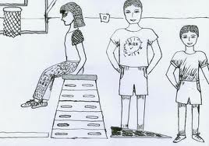
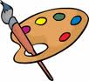
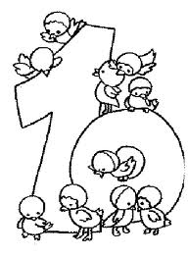

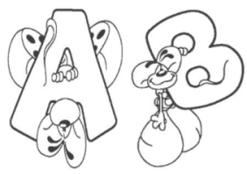

Český jazyk:

Český jazyk: Vyjmenovaná slova po V – význam, naučit se řadu těchto slov zpaměti (uč. str. 53 – 54, PS zelený str. 37 – 39, žlutý str. 45). Domácí příprava: umět zpaměti řadu vyjmenovaných slov po V.
Čtení – čítanka str. 82 – 84, .
_________________________________________________________________________________________

Matematika: Násobení dvojciferného čísla číslem jednociferným – indické násobení (uč. str. 17). Trojúhelník – modelování na geodesce, rýsování trojúhelníků.

Budeme psát pětiminutovky na písemné odčítání trojciferných čísel.
________________________________________________________________________________________

Prvouka: Půda, teplo a světlo (uč. str. 30 – 31). PS str. 35 – 38.
_________________________________________________________________________________________

Tvořivé činnosti: „Balón“ – volná technika (kresba, malba, koláž, prostorový objekt).
Pomůcky: podle výběru techniky
_________________________________________________________________________________________

Různé:
Ve středu 28. 1. třídní schůzky v 16:30 (1. stupeň).
Ve čtvrtek 29. 1. zhodnocení prospěchu a chování v prvním pololetí, rozdání pololetního vysvědčení. Vyučování podle rozvrhu.
V pátek 30. 1. pololetní prázdniny.


Domácí úkoly: do čtvrtka

Čj– uč. str. 53 žlutý rámeček dole: červeně a modře vytištěná slova použij ve větách, věty
napiš do sešitu
M – pracovní list

Ve čtvrtek 22. 1. jedeme na exkurzi Stroj času do Písku. Všechny potřebné informace jste dostali spolu s přihláškou.

